**MAKNA HARF JAR في WA علي FII RIWAYAH “NA’AM AKHWAAK” LIL MARWAH MAMDOUH**

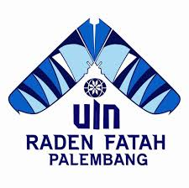

**SKRIPSI**

**Untuk Memperoleh Gelar Sarjana Pada Program Studi**

**Bahasa dan Sastra Arab**

**Oleh:**

**Rahma Lahmita Putri**

**1730401026**

**JURUSAN BAHASA DAN SASTRA ARAB**

**FAKULTAS ADAB DAN HUMANIORA**

**UNIVERSITAS ISLAM NEGERI RADEN FATAH PALEMBANG**

**2022**